МИНИCTEPCTBO НАУКИ И ВЫСШЕГО ОБРАЗОВАНИЯ
РОССИЙСКОЙ ФЕДЕРАЦИИ
Федеральное государственное автономное образовательное учреждение
высшего образования
«СЕВЕРО-КАВКАЗСКИЙ ФЕДЕРАЛЬНЫЙ УНИВЕРСИТЕТ»
Институт информационных технологий и кибербезопасности
Кафедра программной инженерии

Отчет к лабораторной работе № 7
Вариант 9
Тема: Быстрая сортировка, сортировка слиянием, пирамидальная сортировка
Дисциплина: Алгоритмы и структуры данных

Выполнила:
Студент группы ПИЖ-б-о-25-1 (1), направление подготовки: 09.03.04 «Программная инженерия»
Калмазова Серафима Владимировна

Проверила:
ассистент кафедры программной инженерии
Белик Ангелина Игоревна

Ставрополь 2026
Цель работы: 1. Реализовать три эффективных алгоритма сортировки: быструю сортировку (Quick Sort), сортировку слиянием (Merge Sort) и пирамидальную сортировку (Heap Sort)
2. Освоить принципы «разделяй и властвуй» на примере быстрой сортировки и сортировки слиянием
3. Изучить структуру данных «куча» (heap) для реализации пирамидальной сортировки
4. Проанализировать и сравнить производительность различных алгоритмов сортировки
5. Понять преимущества и недостатки каждого алгоритма в различных сценариях использования

Теоретическая часть
1. Сравнение эффективных сортировок
Алгоритм | Лучший случай | Средний случай | Худший случай | Память | Устойчивость
Быстрая сортировка | O(n log n) | O(n log n) | O(n²) | O(log n) | Нет
Сортировка слиянием | O(n log n) | O(n log n) | O(n log n) | O(n) | Да
Пирамидальная | O(n log n) | O(n log n) | O(n log n) | O(1) | Нет

2. Быстрая сортировка (Quick Sort)
Принцип «разделяй и властвуй»:
- Выбрать опорный элемент (pivot).
- Разделить массив: элементы меньше pivot – слева, больше – справа.
- Рекурсивно применить к левой и правой частям.
int partition(int arr[], int low, int high) {
int pivot = arr[high]; // опорный элемент (последний)
int i = low - 1; // индекс для меньших элементов
for (int j = low; j < high; j++) {
if (arr[j] <= pivot) {
i++;
swap(arr[i], arr[j]);
}
}
swap(arr[i + 1], arr[high]);
return i + 1; // позиция опорного элемента
}

void quickSort(int arr[], int low, int high) {
if (low < high) {
int pi = partition(arr, low, high);
quickSort(arr, low, pi - 1);
quickSort(arr, pi + 1, high);
}
}

3. Сортировка слиянием (Merge Sort)
Принцип:
- Разделить массив пополам.
- Рекурсивно отсортировать каждую половину.
- Слить две отсортированные половины.
cpp
void merge(int arr[], int left, int mid, int right) {
int n1 = mid - left + 1;
int n2 = right - mid;

int* L = new int[n1];
int* R = new int[n2];

for (int i = 0; i < n1; i++) L[i] = arr[left + i];
for (int j = 0; j < n2; j++) R[j] = arr[mid + 1 + j];

int i = 0, j = 0, k = left;
while (i < n1 && j < n2) {
if (L[i] <= R[j]) arr[k++] = L[i++];
else arr[k++] = R[j++];
}
while (i < n1) arr[k++] = L[i++];
while (j < n2) arr[k++] = R[j++];

delete[] L;
delete[] R;
}

void mergeSort(int arr[], int left, int right) {
if (left < right) {
int mid = left + (right - left) / 2;
mergeSort(arr, left, mid);
mergeSort(arr, mid + 1, right);
merge(arr, left, mid, right);
}
}

4. Пирамидальная сортировка (Heap Sort)
Принцип:
- Построить двоичную кучу (max-heap) из массива.
- Извлекать корень (максимальный элемент) и помещать в конец массива.
- Восстанавливать свойство кучи.
Max-heap: родитель всегда больше или равен детям, корень – максимум.
void heapify(int arr[], int n, int i) {
int largest = i;
int left = 2 * i + 1;
int right = 2 * i + 2;

if (left < n && arr[left] > arr[largest]) largest = left;
if (right < n && arr[right] > arr[largest]) largest = right;

if (largest != i) {
swap(arr[i], arr[largest]);
heapify(arr, n, largest);
}
}

void heapSort(int arr[], int n) {
// Построение кучи
for (int i = n / 2 - 1; i >= 0; i--)
heapify(arr, n, i);

// Извлечение элементов
for (int i = n - 1; i > 0; i--) {
swap(arr[0], arr[i]);
heapify(arr, i, 0);
}
}
Итеративный heapify (вариант 9):
cpp
void heapifyIterative(int arr[], int n, int i) {
while (true) {
int largest = i;
int left = 2 * i + 1;
int right = 2 * i + 2;

if (left < n && arr[left] > arr[largest]) largest = left;
if (right < n && arr[right] > arr[largest]) largest = right;

if (largest == i) break;

swap(arr[i], arr[largest]);
i = largest;
}
}
Отличие от рекурсивной версии: цикл while(true) вместо рекурсивного вызова, экономит память стека.

Ход выполнения лабораторной работы
Ссылка на Git-репозиторий: https://github.com/serafima2007k-code/algoritms.git
Продвинутый уровень (15 вариантов)
Общее задание: Реализовать все три сортировки с полной функциональностью и дополнительными возможностями. Провести углублённый анализ.
№ вар.–9
Дополнительные требования – Реализовать итеративную версию быстрой сортировки с ручным стеком
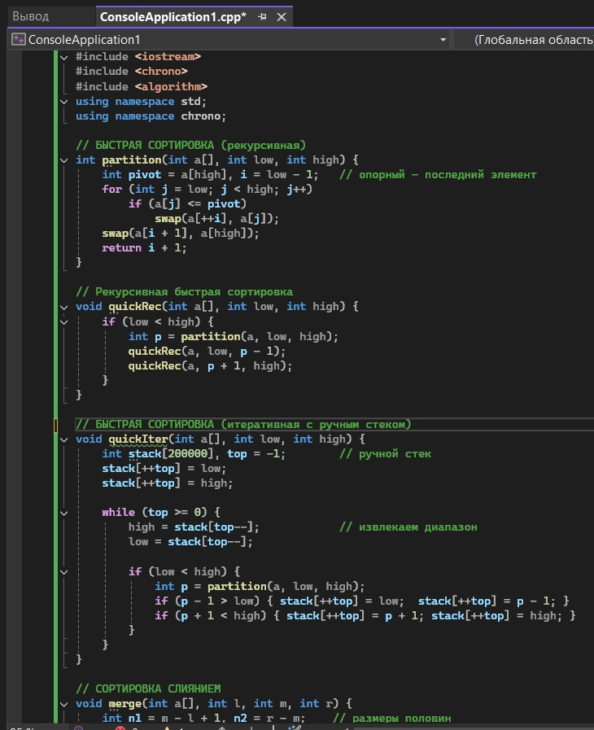
Рисунок 1 – код программы

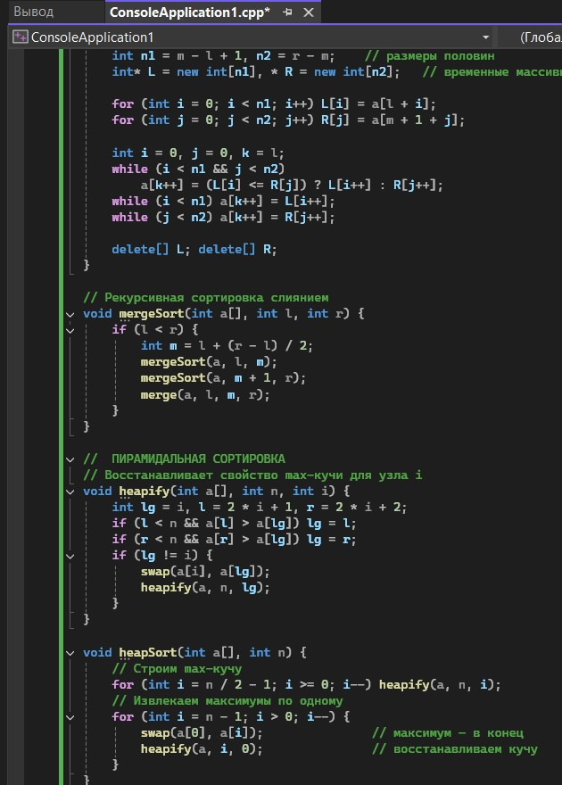
Рисунок 2 – код программы(продолжение)

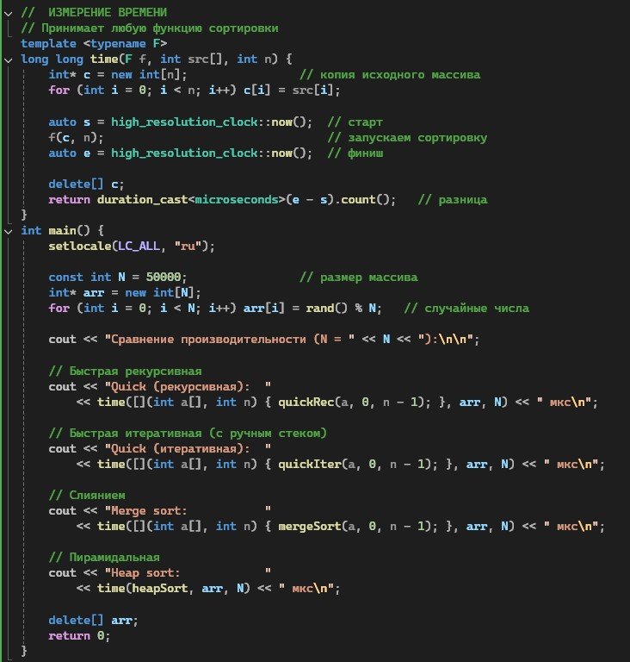
Рисунок 3 – код программы(продолжение)

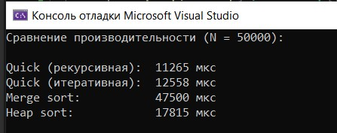
Рисунок 4 – результат программы

Анализ сложности всех операций
Алгоритм | Лучший | Средний | Худший | Память
Quick (рекурсивная) | O(n log n) | O(n log n) | O(n²) | O(log n)
Quick (итеративная) | O(n log n) | O(n log n) | O(n²) | O(n) (ручной стек)
Merge sort | O(n log n) | O(n log n) | O(n log n) | O(n)
Heap sort | O(n log n) | O(n log n) | O(n log n) | O(1)

Контрольные вопросы
1. Какова сложность быстрой сортировки в лучшем, среднем и худшем случае?
- Лучший: O(n log n) – pivot делит массив примерно пополам.
- Средний: O(n log n).
- Худший: O(n²) – pivot каждый раз минимальный или максимальный.
2. Когда возникает худший случай для быстрой сортировки?
Когда опорный элемент каждый раз оказывается минимальным или максимальным в подмассиве. Это происходит, например, если массив уже отсортирован, а pivot выбирается как последний элемент. Тогда глубина рекурсии = n, и на каждом уровне делается O(n) работы.
3. Как можно улучшить быструю сортировку для защиты от худшего случая?
- Выбирать случайный опорный элемент.
- Использовать медиану из трёх (первый, средний, последний).
- Использовать интроспективную сортировку (переключение на heap sort при глубокой рекурсии).
4. Какова сложность сортировки слиянием? Почему она всегда O(n log n)?
Сортировка слиянием всегда O(n log n) во всех случаях. Массив делится пополам на log n уровней. На каждом уровне выполняется O(n) работы по слиянию. Итого: O(n) × O(log n) = O(n log n).
5. Какие преимущества и недостатки имеет сортировка слиянием перед быстрой?
Преимущества:
- Гарантированная O(n log n) в любом случае.
- Устойчивая (сохраняет порядок равных элементов).
Недостатки:
- Требует O(n) дополнительной памяти.
- На практике часто медленнее quick sort из-за копирования.

6. Как работает пирамидальная сортировка? Какова её сложность?
Сначала строится max-куча из массива за O(n). Затем корень (максимум) меняется с последним элементом, и куча восстанавливается для оставшихся n−1 элементов. Повторяем, пока куча не опустеет. Сложность: O(n log n) во всех случаях. Память: O(1) (сортировка на месте).
7. Какая из трёх сортировок устойчивая? Почему?
Сортировка слиянием – устойчивая. При слиянии, если L[i] == R[j], берём сначала L[i] (левый элемент), сохраняя порядок. Quick sort и heap sort – неустойчивые, потому что меняют равные элементы местами.
8. Какая из трёх сортировок требует дополнительной памяти? Сколько?
Сортировка слиянием – O(n) (временные массивы L и R). Быстрая сортировка – O(log n) (стек рекурсии). Пирамидальная – O(1) (сортировка на месте).
9. Какая из трёх сортировок лучше работает на почти отсортированных данных?
Быстрая сортировка с правильным выбором pivot работает быстрее всех. Но с pivot = последний элемент она деградирует до O(n²). Merge sort и heap sort всегда O(n log n). На практике для почти отсортированных данных лучше всего insertion sort (из простых сортировок).
10. Зачем в пирамидальной сортировке сначала строится куча?
Чтобы получить свойство max-heap: корень = максимальный элемент. Тогда извлечение максимума – O(log n). Без построения кучи невозможно быстро находить максимум.
11. Что такое «разделяй и властвуй»? Как применяется?
Разделяй и властвуй – стратегия: разбить задачу на подзадачи, решить их рекурсивно, объединить результаты.
- Quick sort: разделяем по pivot, рекурсивно сортируем левую и правую части.
- Merge sort: делим массив пополам, рекурсивно сортируем, сливаем.
12. Можно ли реализовать быструю сортировку итеративно (без рекурсии)?
Да, используя собственный стек для хранения диапазонов (low, high). Это экономит память стека вызовов и защищает от переполнения при большой глубине.
13. Почему быстрая сортировка обычно быстрее сортировки слиянием на практике?
У quick sort:
- Хорошая локальность кэша (работает с подмассивами).
- Нет копирования данных (в отличие от merge sort).
- Меньше накладных расходов.
Поэтому даже при одинаковой O(n log n), quick sort обычно быстрее.

14. Когда выгодно использовать пирамидальную сортировку?
- Когда нужно гарантированное O(n log n) без худшего случая.
- Когда память ограничена (O(1)).
- Во встроенных системах.
15. Какой алгоритм сортировки вы бы выбрали для встроенных систем с ограниченной памятью?
Пирамидальная сортировка – потому что она требует O(1) дополнительной памяти и всегда работает за O(n log n). Merge sort не подходит (O(n) памяти), quick sort может дать O(n²) в худшем случае.

Вывод: 1. Реализовала три эффективных алгоритма сортировки: быструю сортировку (Quick Sort), сортировку слиянием (Merge Sort) и пирамидальную сортировку (Heap Sort)
2. Освоила принципы «разделяй и властвуй» на примере быстрой сортировки и сортировки слиянием
3. Изучила структуру данных «куча» (heap) для реализации пирамидальной сортировки
4. Проанализировала и сравнить производительность различных алгоритмов сортировки
5. Поняла преимущества и недостатки каждого алгоритма в различных сценариях использования

